## Газета ГКОУ РД «Кальялская СОШ Рутульского района»

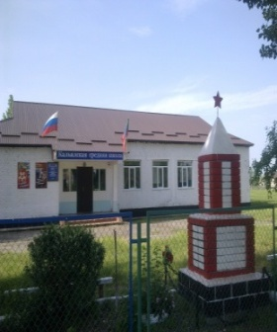 



**Читайте в номере:**

1. *День учителя;*
2. *Семинар;*
3. *Немного о религии;*
4. *Классный час.*

**№ 1**

**Сентябрь**

**2017г.**

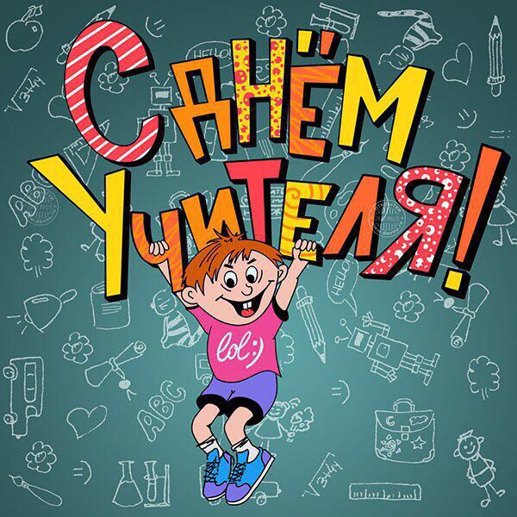

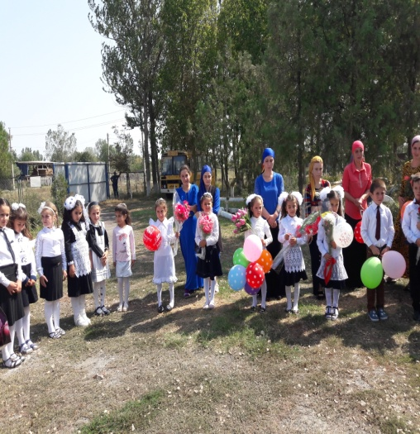

Вот и наступило 1 сентября.  
Поздравляем всех с новым  
учебным годом! И тех, кого  
ведут в школу за ручку; и тех,  
кто идет сам, предвкушая  
встречу со старыми друзьями;  
и тех, кто продолжает учиться,  
будучи уже взрослым; и тех,  
кто открывает мир знаний для   
своих детей; и тех, кому это  
еще предстоит! – в общем   
всех-всех-всех с праздником!

*Здравствуйте, дорогие*  
*читатели! Вы держите в*  
*руках первый сентябрьский выпуск газеты, который, конечно, посвящен*  
*главному осеннему празднику - 1 сентября. Надеюсь, что наша школьная*  
*газета будет настоящим*  
*подарком для всех, кому*  
*неравнодушна судьба школы и всё, что с ним связано.*  
*В основе нашего издания будет положен принцип открытости. Любой*  
*желающий сможет попробовать свои силы в*  
*журналистике. Если у Вас*  
*появится интересный материал, смело несите его*  
*к нам, мы с удовольствием опубликуем его на наших страницах. Мы также приглашаем к сотрудничеству родителей наших учеников. У многих из*  
*них, наверняка, найдутся*  
*свои мысли о том, как*  
*сделать жизнь школы еще*  
*более интереснее и разнообразнее.*  
*Спешу сообщить вам о том ,что мы будем радовать вас новыми выпусками ежемесячно!*

*С уважением*

*Раджабова Н.Б.*

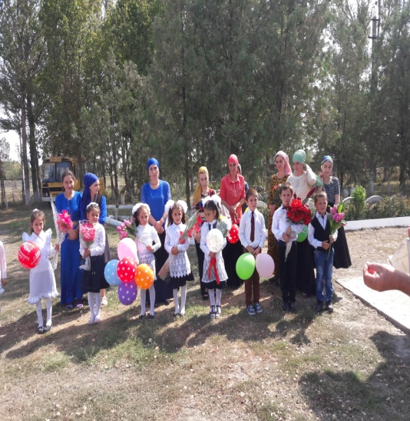**Первоклассники!**

Вы отправляетесь в увлекательное,  
хоть порою и трудное путешествие

- путешествие в Страну  
Знаний. Этой страны вы не  
найдете ни на одном глобусе и  
карте. Эту страну предстоит  
открыть вам с помощью учителей.

От вас самих зависит, кем  
станете вы в этой стране.

**Учителя!** После длительного  
перерыва начинаются нелегкие  
будни: звонки, уроки, переменки, новые темы, контрольные,  
проверка тетрадей… Ваш труд  
благороден, нужен и востребован. Учить детей нелегко, а порой и очень сложно, но для учителя, в сердце которого живет  
любовь к детям и желание дать  
им новые знания, это самая приятная работа на свете! Желаем вам энтузиазма, стремления  
внедрять новые техники и приемы, желания объяснять, наставлять и напутствовать. И пусть ученики всегда отвечают вам

**Напутствие первоклассникам**

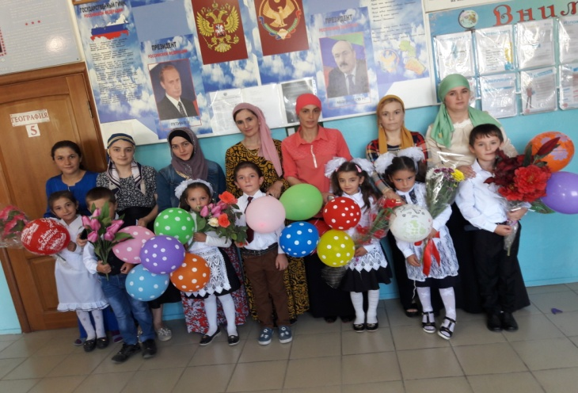***Советы начинающему******путешественнику (первокласснику)******в страну Знаний.***Как правило, при въезде в любую  
страну, необходима виза. Так вот, поздравляем тебя – этот этап ты уже прошел У каждого первоклассника ГКОУ РД «Кальялская СОШ» есть свой “паспорт” ученика, под  
названием “личное дело”, которое хранится у директора.  
Переходим к багажу. Каждый день  
нужно правильно собирать   
портфель. Заранее узнавай расписание  
уроков и укладывай в портфель только нужные вещи.  
Например: на уроке “математика”  
тебе пригодится тетрадь в клеточку.

В каждой стране есть свои традиции, о  
которых ты вскоре узнаешь. Соблюдай и уважай их!  
Путь предстоит далекий, поэтому ты  
не пойдешь один, вы отправляетесь  
“группами” – классами.  
Обязательно подружитесь, и вместе  
вы преодолеете этот нелегкий путь в страну Знаний.

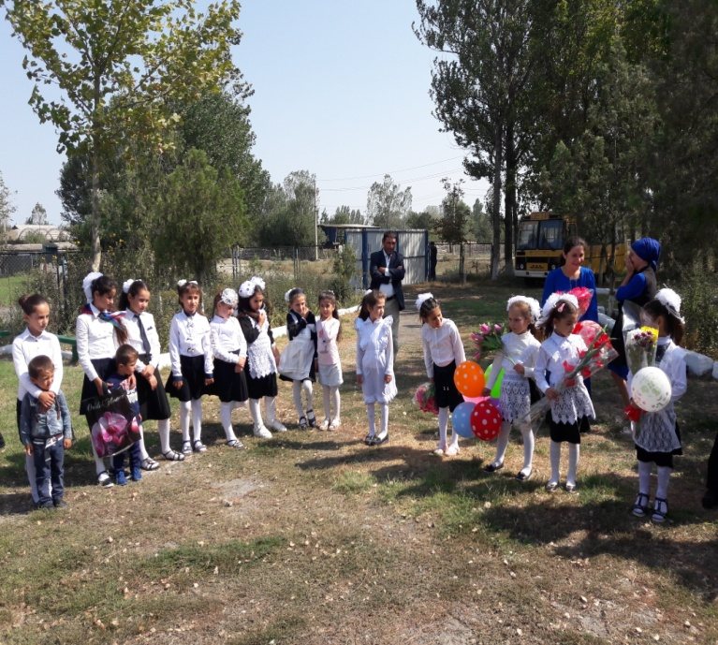

**П**ожелать хотим мы первоклашкам,  
**Е**динства в классе,  
**Р**адости побед,  
**В**осторга от  
**О**ткрытий  
**К**лассных,  
**Л**ицейской дружбы,  
**А** не скучных лет!  
**С**егодня вы уже не дошколята.  
**С**тупеней много надо вам пройти.  
**Н**о знаем мы, вы - умные ребята,  
**И** что  
**К** успеху сможете взойти!

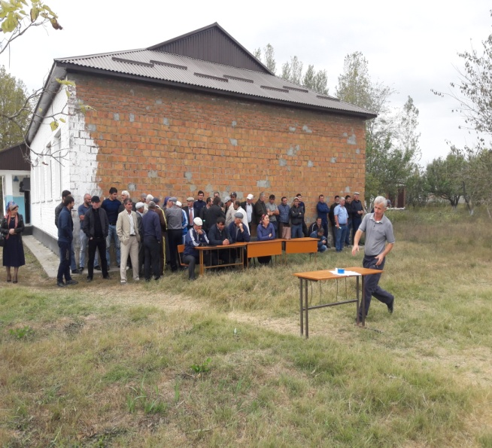

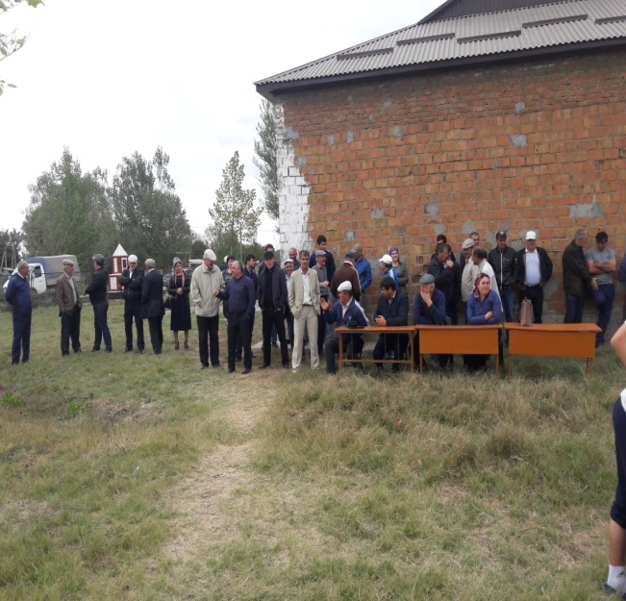

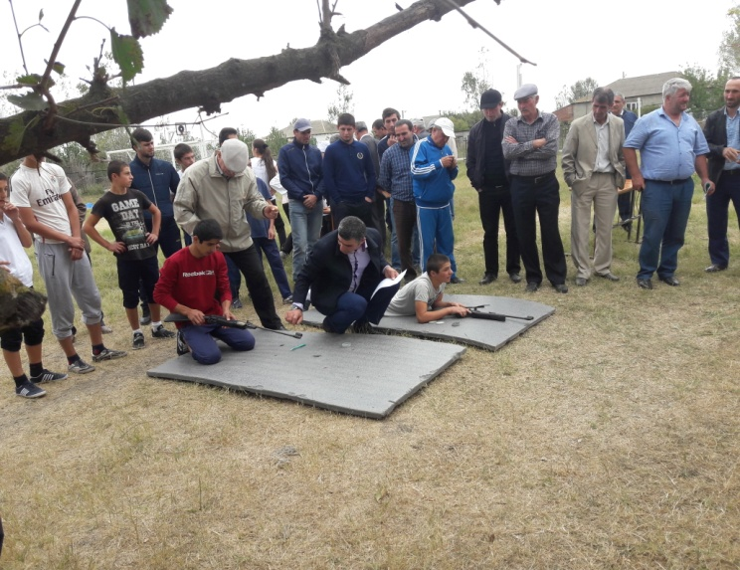

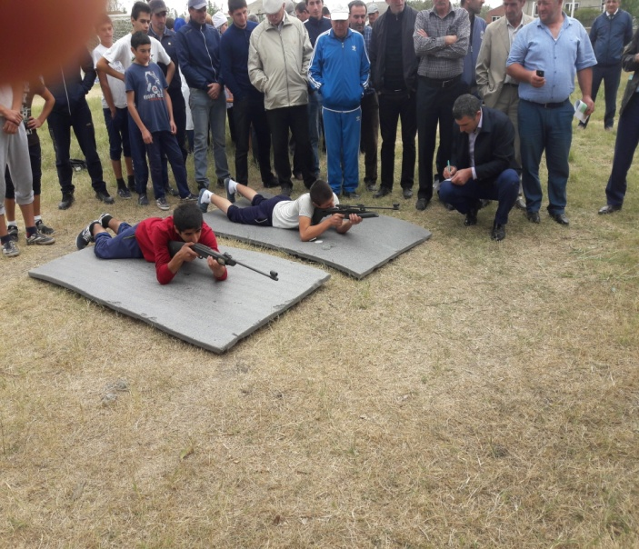

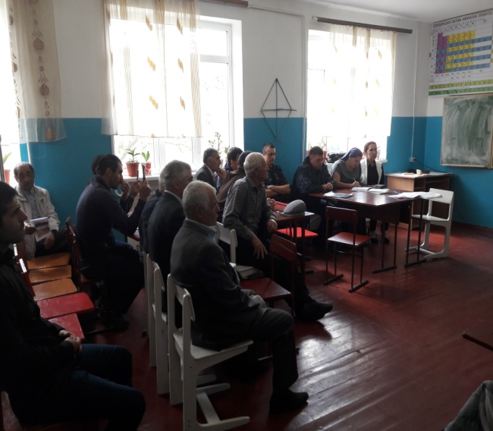

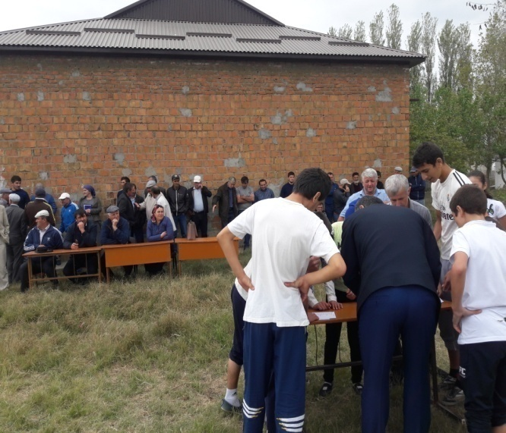

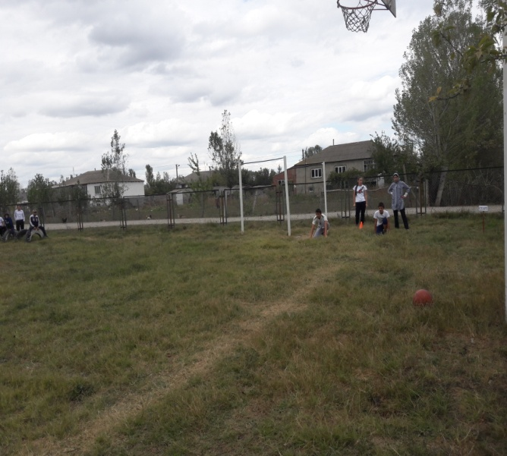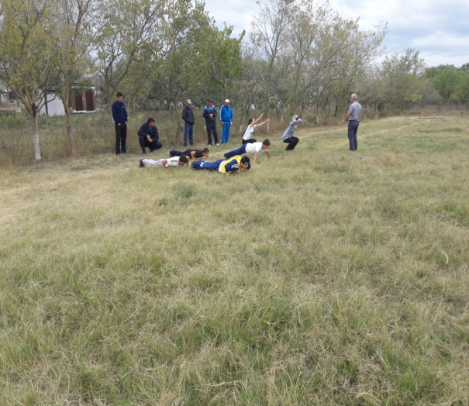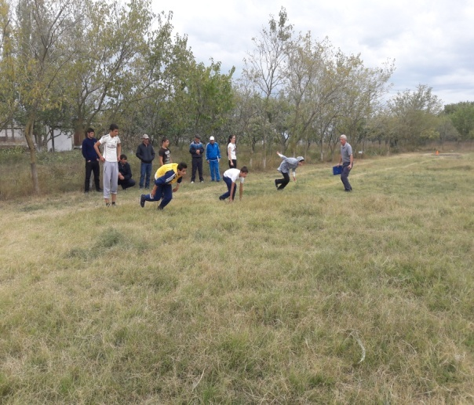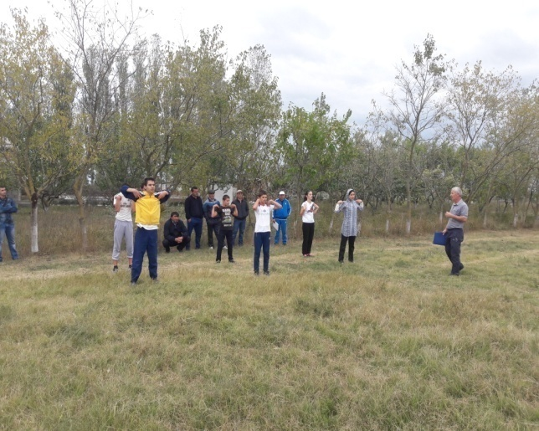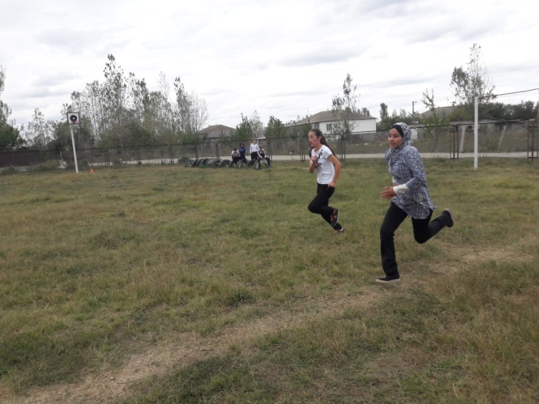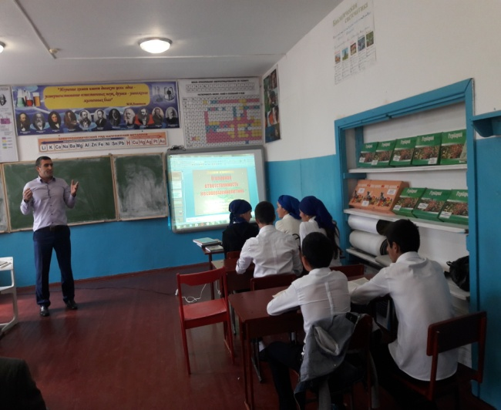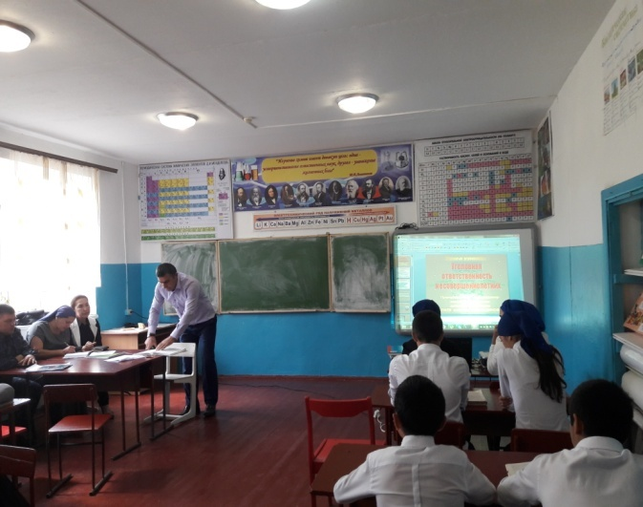

***Немного о религии***

***26 сентября имам Бабаюртовского района посетил СОШ с. Кальял, где провел встречу с учащимися школы. Имам рассказал о важности приобретенных знаний, уважения к старшим, а так же предостерег школьников от увлечения пагубными привычками, ведущих к плачевным результатам, как для родителей, так и для детей. «Лучшие представители уммы умели найти время, место и подходящий случай для произнесения нужных слов, чтоб помочь человеку встать на истинный путь. Пусть Аллах поможет нам очистить языки, слова, мысли от всего дурного и заполнит их светом Ислама!» В завершении имам района ответил на все вопросы учащихся.***

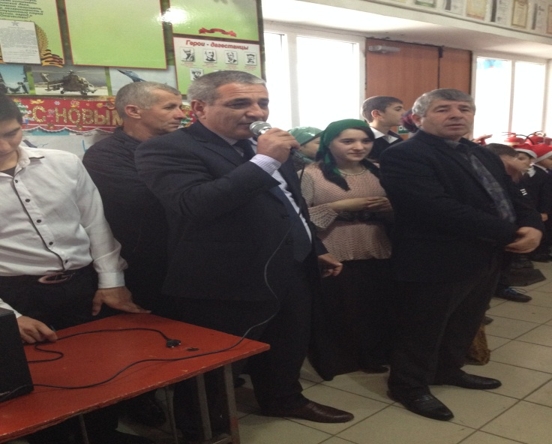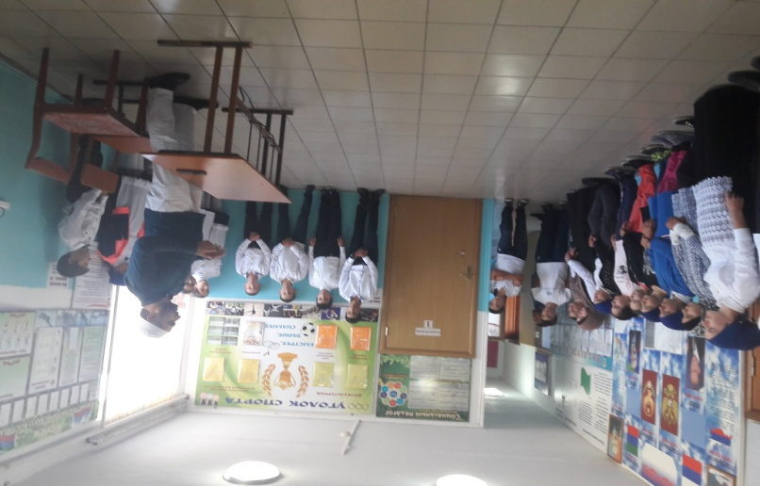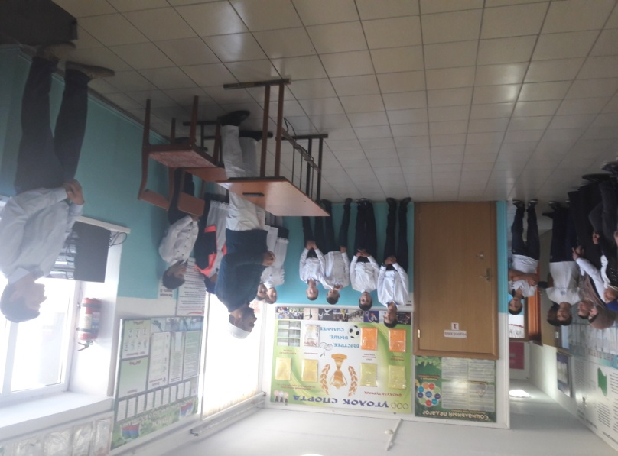

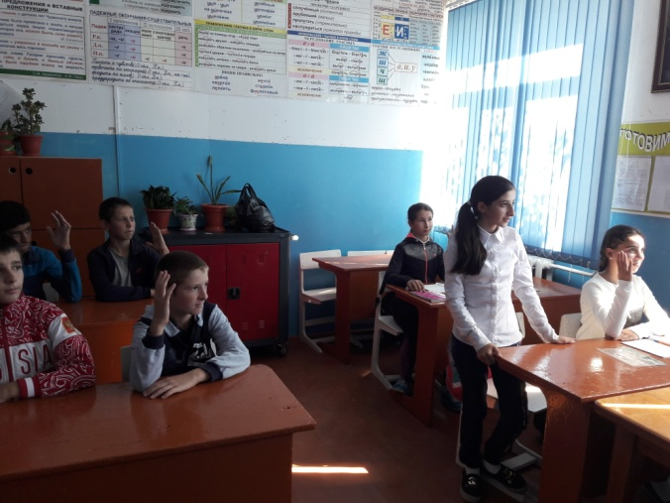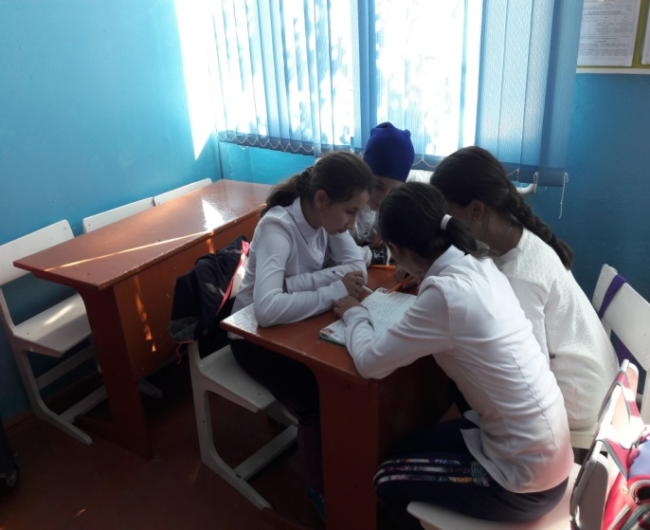

*29 сентября в 5 классе прошел открытый классный час на тему «Дружба». На классном часу присутствовали как учителя, так и родители учащихся. Классный руководитель, Раджабова Н.Б. смогла заинтересовать учащихся данной темой. Классный час прошел очень увлекательно. Наргиз Байрамовна показала интересную презентацию, задавала разные вопросы, на которых дети отвечали охотно. В завершении классного часа дети вместе исполнили песню «Дружба крепкая»*

Наша электонная почта: farhadalievk@mail.ru

Газета «Наша школа» - вестник школы №7 март 2017г.Главныйредактор: РаджабовНаврузАбдурахманович.Ред.Коллегия: РаджабоваНаргизБайрамовна,

Рамазанова Олеся Насировна.

Учредитель:ГКОУРД «КальялскаяСОШ Рутульского района».

Тираж 2 экз.



